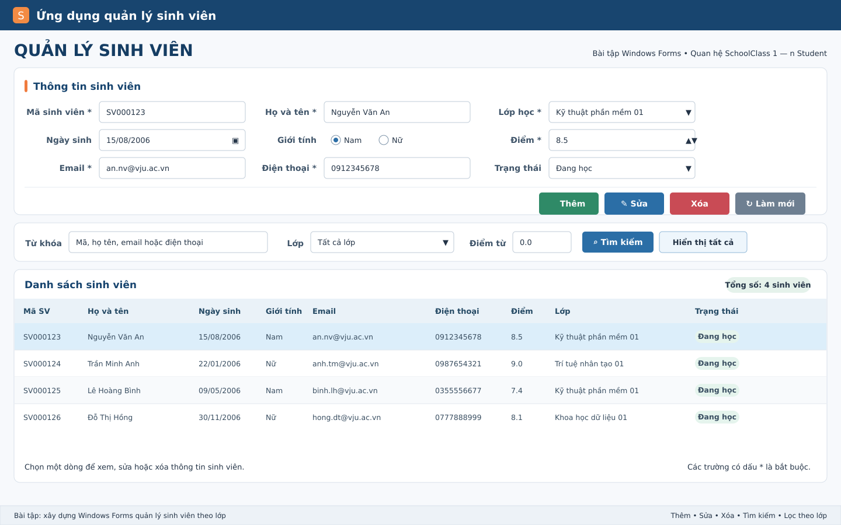

- Thiết kế giao diện quản lý sinh viên như trên
- Xây dựng lớp LopHoc, SinhVien có quan hệ 1-n, dùng data Anotation để kiểm validate các thuộc tính của 2 lớp, xây dựng phương thức kiểm tra xem các thuộc tính của đối tượng có hợp lệ hay không.
- Khi FormLoad:
  - Khi người dùng nhấn tab chuyển tiêu điểm qua các điều khiển nhập theo thứ tự từ trên xuống dưới từ trái qua phải, con trỏ thiết lập mặc định ở txtMaSV, thiết lập cho các button có giá trị enable phù hợp
  - Lấy về danh sách lớp học hiển thị combobox
  - Lấy về danh sinh viên hiển thị data gridview
- Khi người dùng nhập mã sinh viên:
- nếu mã sinh viên tồn tại lấy thông tin của sinh viên hiển thị tương ứng lên các điều khiển còn lại, disable chức năng nhập, enable chức năng sửa, xóa
- chưa tồn tại xóa giá trị các điều textbox enable chức năng nhập, disable chức năng sửa, xóa
- Khi người dùng nhấn Button Làm mới, xóa trống các thuộc tính trên form, Enable button Nhập, Diable button sửa xóa, chuyển tiêu điểm về điều khiển txtMaSV.
- Khi người dùng thực hiện các chức năng nguy hiểm cần xác thực trước khi thực hiện.

Bài 2: Với bài tập trên tách Layer
- Ứng với mỗi thực thể, xây dựng 1 lớp ở tầng DataAccess layer có nhiệm vụ thực hiện các thao tác với nguồn dữ liệu: Thêm, sửa, xóa, lấy về từ một DataList
- Ứng với mỗi thực thể/ Use case: Xây dựng 1 lớp tầng Bussiness thực hiện các nghiệp yêu cầu
- Phần presentation use case chỉ dữ lại phần xử lý về giao diện
  - Yêu cầu, lấy về danh sách Lớp hiển thị lên combobox, khi chọn lớp nào thì hiển thị sinh viên của lớp đấy trên giao diện (Tìm kiếm trên giao diện, tìm kiếm phí cơ sở dữ liệu).
  - Khi nhập mã Sinh viên vào txtMa, nếu mã tồn tại hiển thị thông tin của sinh viên vào các điều khiển, còn không tồn tại thì xóa trống
  - Khi nhập, sửa kiểm tra thông tin của sinh viên nếu hợp lệ thì thực hiện, nếu sai trường thông tin nào dùng erroprovider để báo lỗi
- Lớp DataAcess Layer
using QuanLySinhVien.Data.Entity;
- using System;
- using System.Collections.Generic;
- using System.Text;

- namespace QuanLySinhVien.Data.DAL
- {
- public class SinhVienDAL
- {
- List<SinhVien> sinhViens = new List<SinhVien>();
- public SinhVienDAL()
- {
- sinhViens.Add(new SinhVien
- {
- MaSV = "SV0001",
- HoTen = "Nguyễn Văn A",
- NgaySinh = new DateTime(2000, 1, 1),
- GioiTinh = "Nam",
- MaLop = "CSE0001"
- });
- sinhViens.Add(new SinhVien
- {
- MaSV = "SV0002",
- HoTen = "Trần Thị B",
- NgaySinh = new DateTime(2000, 2, 2),
- GioiTinh = "Nữ",
- MaLop = "CSE0002"
- });
- sinhViens.Add(new SinhVien
- {
- MaSV = "SV0003",
- HoTen = "Lê Văn C",
- NgaySinh = new DateTime(2000, 3, 3),
- GioiTinh = "Nam",
- MaLop = "CSE0003"
- });
- }
- public SinhVien GetSinhVienByMaSV(string maSV)
- {
- return sinhViens.Find(s => s.MaSV == maSV);
- }
- public List<SinhVien> GetSinhViensByMaLop(string maLop)
- {

- return sinhViens.FindAll(s => s.MaLop == maLop);
- }
- public List<SinhVien> GetAllSinhVien()
- {
- return sinhViens;
- }
- public void AddSinhVien(SinhVien sv)
- {
- sinhViens.Add(sv);
- }
- public void UpdateSinhVien(SinhVien sv)
- {
- SinhVien sve=sinhViens.FirstOrDefault(s => s.MaSV == sv.MaSV);
- if (sve != null)
- {
- sve.HoTen = sv.HoTen;
- sve.NgaySinh = sv.NgaySinh;
- sve.GioiTinh = sv.GioiTinh;
- sve.MaLop = sv.MaLop;
- }

- }
- public void DeleteSinhVien(string maSV)
- {
- SinhVien sv = sinhViens.FirstOrDefault(s => s.MaSV == maSV);
- if (sv != null)
- {
- sinhViens.Remove(sv);
- }
- }
- public SinhVien GetSinhVienById(string maSV)
- {
- return sinhViens.FirstOrDefault(s => s.MaSV == maSV);
- }

- }
- }

2. Xây dựng lớp ở tầng Bus
using QuanLySinhVien.Data.DAL;
using QuanLySinhVien.Data.Entity;
using System;
using System.Collections.Generic;
using System.ComponentModel.DataAnnotations;
using System.Text;
using System.Text.RegularExpressions;

namespace QuanLySinhVien.BUL
{
public class SinhVienBUL
{
SinhVienDAL svd;
public SinhVienBUL()
{
svd = new SinhVienDAL();
}
public SinhVien GetSinhVienByMaSV(string maSV)
{
return svd.GetSinhVienByMaSV(maSV);
}
public List<SinhVien> GetSinhVienByMaLop(string maLop)
{
return svd.GetSinhViensByMaLop(maLop);
}

public List<SinhVien> GetAllSinhVien()
{
return svd.GetAllSinhVien();
}
public void DeleteSinhVien(string maSV)
{
try
{
svd.DeleteSinhVien(maSV);
}
catch (Exception ex)
{
throw new Exception("Lỗi khi xóa sinh viên: " + ex.Message);
}
}
public void AddSinhVien(SinhVien sv)
{
//Kiểm tra sv hợp lệ
List<ValidationResult> vdr = sv.IsInValid();

if (vdr.Count>0) //Dữ liệu không hợp lệ
{
throw new Exception("Invalid student information");
}
else
{
//Chuẩn hóa dữ liệu
sv.HoTen = sv.HoTen.Trim();
Regex rg = new Regex("s+");
sv.HoTen = rg.Replace(sv.HoTen, " ");
svd.AddSinhVien(sv);

}
}

public void UpdateSinhVien(SinhVien sv)
{
//Nhận thông tin sinh viên từ giao diện người dùng và kiểm tra tính hợp lệ
var validationResults = sv.IsInValid();
if (validationResults.Count > 0)
{
throw new Exception(string.Join("\n", validationResults.Select(vr => vr.ErrorMessage)));
}
else
{
//CHuẩn hóa dữ liệu
sv.HoTen = sv.HoTen.Trim();
Regex regex = new Regex(@"\s+");
sv.HoTen = regex.Replace(sv.HoTen, " ");
try
{
svd.UpdateSinhVien(sv);
}
catch (Exception ex)
{
throw new Exception("Lỗi khi cập nhật sinh viên: " + ex.Message);
}
}
}
public void AddSinhVien1(SinhVien sv)
{

//Nhận thông tin sinh viên từ giao diện người dùng và kiểm tra tính hợp lệ
var validationResults = sv.IsInValid();
if (validationResults.Count > 0)
{
throw new Exception(string.Join("\n", validationResults.Select(vr => vr.ErrorMessage)));
}
else
{
//CHuẩn hóa dữ liệu
sv.HoTen = sv.HoTen.Trim();
Regex regex = new Regex(@"\s+");
sv.HoTen = regex.Replace(sv.HoTen, " ");
try
{
svd.AddSinhVien(sv);
}
catch (Exception ex)
{
throw new Exception("Lỗi khi thêm sinh viên: " + ex.Message);
}
}
}
}
}
3. Xây dựng lớp tầng view
Sử dụng các lớp ở tầng Business, lựa chọn sự kiện phù hợp để xây dựng chức năng
using QuanLySinhVien.BUL;
using QuanLySinhVien.Data.Entity;
using System;
using System.Collections.Generic;
using System.ComponentModel;
using System.Data;
using System.Drawing;
using System.Text;
using System.Windows.Forms;
using System.ComponentModel.DataAnnotations;

namespace QuanLySinhVien.Views
{
public partial class frmQuanLySV : Form
{
SinhVienBUL svb;
LopBus LopBus;
List<SinhVien> sinhViens;

List<LopHoc> lopHocs;

void TogAdd(bool isAdding)
{
butThem.Enabled = isAdding;
butXoa.Enabled = !isAdding;
butSua.Enabled = !isAdding;
}
public frmQuanLySV()
{
svb = new SinhVienBUL();
LopBus = new LopBus();

lopHocs = LopBus.GetAllLopHoc();

InitializeComponent();
}

private void dgvSinhVien_CellContentClick(object sender, DataGridViewCellEventArgs e)
{

}

private void txtMaSV_Enter(object sender, EventArgs e)
{
txtMaSV.SelectAll();
}

private void frmQuanLySV_Load(object sender, EventArgs e)
{
cboLop.DataSource = lopHocs;
cboLop.DisplayMember = "TenLop";
cboLop.ValueMember = "MaLop";
}

private void txtMaSV_Leave(object sender, EventArgs e)
{
//Tìm sinh viên
var sv = svb.GetSinhVienByMaSV(txtMaSV.Text);

if (sv == null)
{
txtHoTen.Text = "";
txtEmail.Text = "";
txtDienThoai.Text = "";
rdoNam.Checked = true;
TogAdd(true);

}
else
{
txtHoTen.Text = sv.HoTen;
txtEmail.Text = sv.Email;
txtDienThoai.Text = sv.SoDienThoai;
if (sv.GioiTinh == "Nam")
rdoNam.Checked = true;
else
rdoNu.Checked = true;
cboLop.SelectedValue = sv.MaLop;
numDiem.Value = (decimal)sv.Diem;
TogAdd(false);
}
//Kiểm tra xem sinh viên có tồn tại không
//Quyết định xử lý
}

private void butDong_Click(object sender, EventArgs e)
{
if (MessageBox.Show("Bạn có muốn thoát không?",
"Thông báo", MessageBoxButtons.YesNo,
MessageBoxIcon.Question) == DialogResult.Yes)
{
this.Close();
}
}

private void txtMaSV_KeyPress(object sender, KeyPressEventArgs e)
{
if (e.KeyChar == (char)Keys.Enter)
{
dtpNgaySinh.Focus();
}
}
private void ClearErrorProviders()
{
errPMaSV.Clear();
erpHoten.Clear();
erpEmail.Clear();
erpDienThoai.Clear();
erpLopHoc.Clear();
}

private void butThem_Click(object sender, EventArgs e)
{
ClearErrorProviders();
SinhVien sv = new SinhVien();
sv.MaSV = txtMaSV.Text;
sv.NgaySinh = dtpNgaySinh.Value;
sv.HoTen = txtHoTen.Text;
sv.GioiTinh = rdoNam.Checked ? "Nam" : "Nữ";
sv.Email = txtEmail.Text;
sv.SoDienThoai = txtDienThoai.Text;
sv.MaLop = cboLop.SelectedValue.ToString();
sv.Diem = (double)numDiem.Value;
List<ValidationResult> errors = sv.IsInValid();
if (errors.Count == 0)
{
svb.AddSinhVien(sv);
}
else
{
//hiển thị thông báo lỗi tương ứng với từng trường
foreach (var error in errors)
{
if (error.MemberNames != null && error.MemberNames.Any())
{
string fieldName = error.MemberNames.First();
switch (fieldName)
{
case "MaSV":
errPMaSV.SetError(txtMaSV, error.ErrorMessage);
break;
case "HoTen":
erpHoten.SetError(txtHoTen, error.ErrorMessage);
txtHoTen.Focus();
break;
case "Email":
erpEmail.SetError(txtEmail, error.ErrorMessage);
txtEmail.Focus();
break;
case "SoDienThoai":
erpDienThoai.SetError(txtDienThoai, error.ErrorMessage);
txtDienThoai.Focus();
break;
default:
MessageBox.Show(error.ErrorMessage, "Lỗi dữ liệu", MessageBoxButtons.OK, MessageBoxIcon.Error);
break;
}
}
else
{
MessageBox.Show(error.ErrorMessage, "Lỗi dữ liệu", MessageBoxButtons.OK, MessageBoxIcon.Error);
}

}
}
}

private void cboLop_SelectedIndexChanged(object sender, EventArgs e)
{
string malop = cboLop.SelectedValue.ToString();

sinhViens = svb.GetSinhVienByMaLop(malop);

dgvSinhVien.DataSource = null;
dgvSinhVien.DataSource = sinhViens;
}

private void txtMaSV_TextChanged(object sender, EventArgs e)
{
errPMaSV.Clear();
}

private void butSua_Click(object sender, EventArgs e)
{
ClearErrorProviders();
}

private void butXoa_Click(object sender, EventArgs e)
{
ClearErrorProviders();
}
}
}

